

**Examen Ta’lim**

**Syllabus deuxieme terme (Mai 2025 - Aout 2025)**

**[Creole]**

**ANSWER KEY**

**Section – A: Examen ecrits**

1. Ecrire **commentaire** de sa ban verset de Surah At Tariq:

[Chaque sub-question li 5 points, Totale: 10 points]

a)

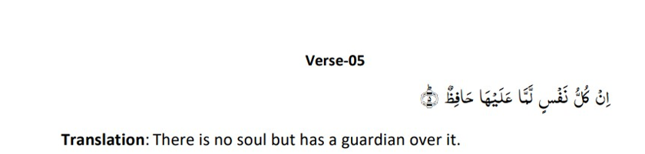

**Traduction: Pena aukene l’ame ki pena enn gardien lor li**

Refer to Pg. 30 of Main level Creole Ta’lim Syllabus 2025

b)

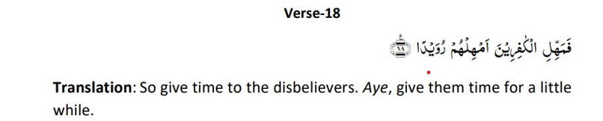

**Traduction: Alors, accorde banne mécréants ène répit. Accorde banne-là ène répit pou impé lé temps**

Refer to Pg. 31 of Main level Creole Ta’lim Syllabus 2025

1. Ecrire **signification** de sa ban attributes d’ Allah, **a coter**. [5 points]

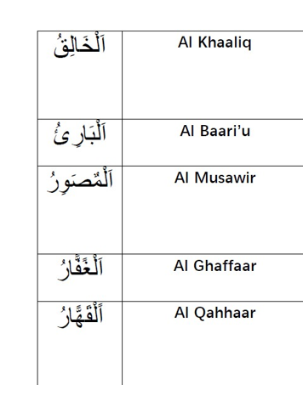

Refer to Pg. 31 of Main level Creole Ta’lim Syllabus 2025

1. Ecrire deux point lor attribute, **Al Hadi**, specialement **couma le Messie Promis (as) in explik**, couma ine mentioner dan Syllabus Ta’lim deuxieme terme 2025. [5 points]

Refer to Pg. 32, 33 of Main level Creole Ta’lim Syllabus 2025

1. **Namaz-Traduction mot par mot**

Ecrire traduction a coter. [9 points]

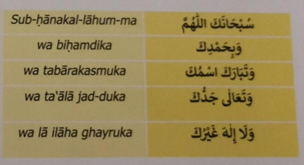

Refer to Pg. 34 of Main level Creole Ta’lim Syllabus 2025

1. En reference a **Hadith** enbas la **le cinq Pilliers de l’Islam**, ecrire lor **Salat** et **Garde Roza dan mois de Ramadhan** (couma ine explik dan Syllabus Ta’lim 2025). [6 points]

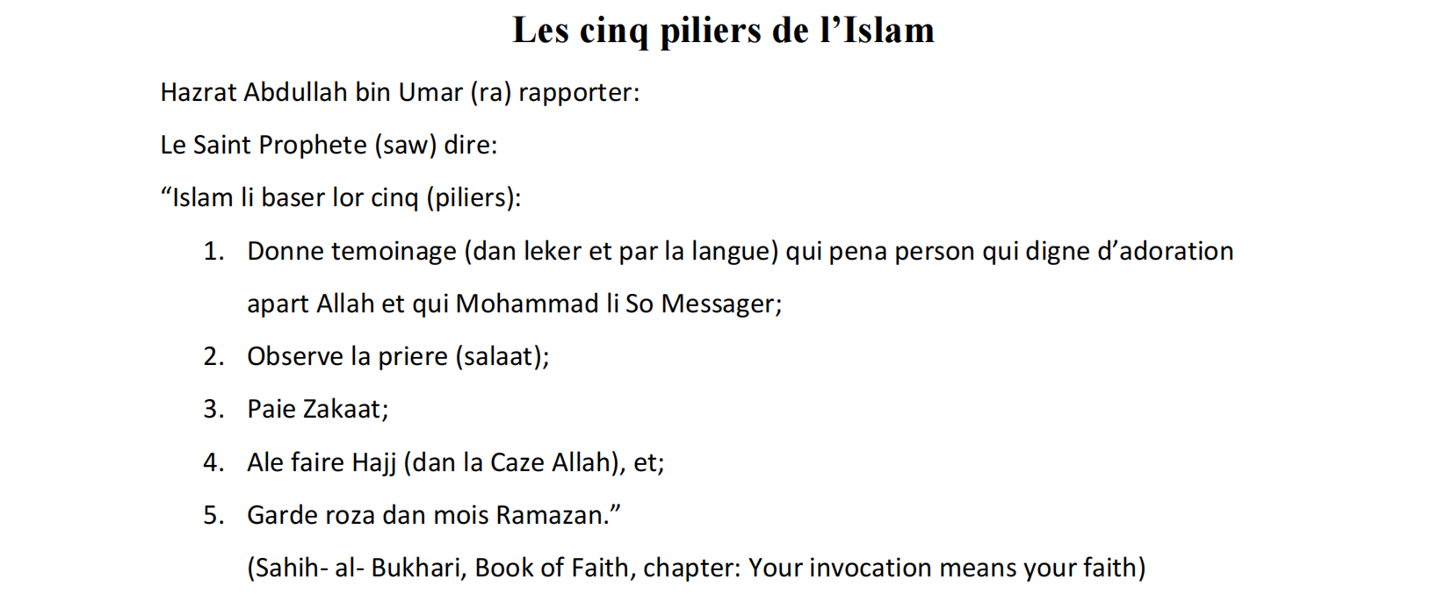

Refer to Pg. 36 and 38 of Main level Creole Ta’lim Syllabus 2025

1. Ecrire lor **theme l’Harmonie dan nou bans paroles et bans actions** couma **le Messie Promis (as)** ine souligner dan **Malfuzat** ki truv dan Syllabus Ta’lim deuxieme terme 2025. [5 points]

Refer to Pg. 39 of Main level Creole Ta’lim Syllabus 2025

1. **Nazam: Ausaaf e Quran e Majeed**

Ecrire signification de ban mots difficile de sa Nazam la, a coter. [3 points]

|  |  |
| --- | --- |
| **Transliteration de mots en Urdu** | **Signification en Creole** |
| Ausaaf |  |
| Ajla |  |
| Murjha |  |

Refer to Pg. 43 of Main level Creole Ta’lim Syllabus 2025

1. Sa Nazam la, **Ausaaf e Quran e Majeed** ti ecrire par: [1 point]

* **Hadhrat Masih Maoud (as)**

1. Ecrire enn bref explication lor **Nazam: Ausaaf e Quran e Majeed**. [2 points]

Refer to Pg. 42 of Main level Creole Ta’lim Syllabus 2025

1. Question et reponse courte lor ‘L’Arche de Noe’

**Repon 3 de sa ban questions la.** Chaque question li a 3 points, Totale: 9 points

Question (a)

Explik la valeur de Quran couma Hazrat Masih Maoud (as) ine decrire. Ecrire au moins 3 points cle depi sa live la. (3 points)

Question (b)

Donne enn example depi live la ki compare ban enseignments Quranic avek ban enseignments de L’Evangile, osi explik couma ban enseignment de Quran, depi l’example ki ou fine choisir li superieure. (3 points)

Question (c)

Le Messie Promis (as) ine dire ki ena enn ban dimoune ki pa appartenir a so Comunaute. Donne 3 l’example. (3 points)

Question (d)

Descrire difference principale ente l’Etre humain et ban Anges couma le Messie Promis (as) ine explik dan sa live la? (3 points)

**Question (a)**

**Explik la valeur de Quran couma le Messie Promis (as) fine decrire**

**Ou reponse bizin base lor au moins trois points clef depi live la**

Choisir 3 points parmi ceki ine donner enbas

* Le Quran li la source ultime du salut et la porte du salut li ferme kan nou ignore so commandement
* Se le seul guidance ki vine direct depi Allah,li surpasse tout banne lezot scriptire(e.g Torah, Evangile)
* Le Quran ena pouvoir pou purifier et transform enn dimoune dan lespace enn semaine si nou suivre li avec sincerite
* Ladan ena tout kitchose pou nou besoin spirituel et religieux, li accompli tou seki nou bizin pou gagne la foi et la prosperite
* L’esprit Saint du Quran li manifesté magnifiquement ( pa couma pigeon ‘faible’ ki symbolise l’Evangile), seki faire li superieure
* Le Quran li accorde banne benediction pareil couma li ti accorde banne Prophetes, banne Martyrs et banne et banne Juste
* Sans le Quran le monde pou spirituelement “ couma enn boute la chair sale et ki forme ziste la moitie”

**Question (b)**

Donne enn example depi sa live ki compare bab enseignments Quranique avec ban enseigments de l'evangile,osi explik couma ban enseignments de Quran li superieur, depi sa ban lexample choisi la

Total: 3 point

Enn de lexample ki capave service et zot explication

1.Traitement de ban madam et la modestie

- Quran:

- Fine empeche guet enn madam ki pa Mahram ( meme avec bon lintention)

- Fine donne lorde pou baisse zot regard(couma dire on fine gagne cataract et ou p trouve somme)

L'Evangile

- Fine seulment empeche pou gueter so ou lintention pa pure sinon so ou lintention pure ou capave gueter

2. Consomation de l'alcol

Quran: Fine ban completement( sa li considered couma 'invention de Satan')

L'Evangile : Fine permet pou consome l'acol osi longtemps ki ou pa intoxique avec li

3.La colere et le pardon

- Quran:

- Controle ou colere et encourage lezot pou Montre la misericorde(Surah Al Ballad 90:18)

- Permette la retribution moderer si sa aide pou reforme ou oppresseur (Surah Ash Shura 42: 41)

- L'Evangile

- Fine conseil pou pardonner inconditionelment(e.g, "ofaire ou lot la joue")

4. Le Divorce et Relation congugale

- Quran:

- Permette le divorce pou ban act non adulterer mais ki immorale (e.g, ban comportement immorale, idolatries, Surah An Nur 24:27)

- L'Evangile:

- Empeche le divorce excepte dan cas kot fine ena adulterer

5. Promesse et Temoignage

- Quran:

- Fine empeche faire ban promesse inutile mais fine permette pou faire ban temoignage sou segment pou la justice

- L'Evangile

- Fine totalement empeche pou faire serment (" pa faire serment dutout)

6. La Ressistence face a loppression

- Quran

- Permette pou defanne nou meme et la justice proportional

-L'Evangile

- Montreal la non resistance (" pa resiste enn movais dimoune)

7.L'Amour pou ou lenemie

-Quran:

-Oppose action de ban dimoune pa dimoune la li meme; prier pou ou lenemie mais rejette zot movais action

- L'Evangile

- Fine comman pou "content ou lenemie" et envoys benediction lot cell ki maltraite ou

8.La priere et bon action

- Quran :

- Priere en publique et en price selon ou sagesse( Surah Al Baqarah 2:275)

- Bon action bizin visible si sa aide pou inspire lezot

- L'Evangile

- Priere en secret seulment; bon action bizin rest cached

9.Le concept de la presence d'Allah

- La Saintete de Dieu li proclame lot la terre et leciels ( tout kitchose glorifier li)

- L'Evangile

- Concentre lor metre de Dieu " dan liciel" (e.g "Nou Papa dan Paradise)

10. Malediction et Benediction

-Quran:

- Pa donne malediction a moins ki li enn inspiration divine( Ban prophets jamais pa fine envoys benediction lor Satan)

- L'Evangile

- Fine donne instruction pou genie celi ki donne ou malediction

**Question (c)**

**Le Messie Promised(as) fine dire ki certain ban dimoune pa appartenir a so Jamaat.**

**Donne 3 lexample.**

Ban ki pa dan la Jamaat

1. Malhonnete et ban ki embete dimoune

- Ban menteur, ban fraudere, et ban ki faire ban kitchose pou cokin dimoune

3. Materialiste et Mondaine

- Ban ki donne priorite ban kitchose sa le monde la lor zot la foi

4.Ban pecheur ki pa repenti

- Ban dimoune ki pa abandon:

- Soulard, jougader, ban ki gueter avec movais regard

- Ban ki pren bribe, la corruption, ki pren dibien ki pa pou zot

5. Negligent dan la priere

- Ban ki pa faire 5 fois namaz quotidien

6.Manque d'humilite et le souvenir d'Allah

- Ban dimoune ki pa supplier ou bien ki pa rapel Allah.

7.Reste parmi ban movais dimoune

- Ban ki associer zot avek ban dimoune ki influence lezot pou faire le mal

8.Ban ki pena respect pou so Parents

- Ban zenfant ki desobeir zot parents( a moins enn kitchose ki ale conte Islam) ou ban ki pa service zot parents

9. Dure avec zot Famille

- Ban missiers ki maltraite zot madam et zot beau famille; ban madam ki trompe zot misier.

10. Ban ki pa agir bien avek zot cousin

- Ban ki refuse meme enn to act de gentilesse envers so voisin.

11.Ban ki pa patdonner et garde rancune

- Celi ki refuse pou pardon dimoune ki fine offense li

12. Ban ki case zot promesse( ki pa respecter zot Ba'iat)

-Ban ki case zot promesse ki zot fine faire kan zot to pren Ba'iat

13. Ban ki pa fine accepter so declaration Messianique

- Ban dimoune ki fine rejette li donne le Messie et Mahdi

14. Desobeir ban commandment vertueux

- Ban ki pa rode suive so ban conseil pou faire le bien

15. Allié de l'adversaire

- Ban ki associer zot avek ou ki supports so ban adversaire

16. Ban ki faire le pecher ouvertment et zot ban associer

- Sa include:

-Adulterer, soulard,criminel,voleurs

- Jougadere, ban officers corrompue( ban ki pren bribe),ban usurpatere

- Ban tyrants,menteurs, fraudere,ban ki fane rumeur

- Osi ban rests parmi sa ban kalite dimoune la et ki pa repenti

**Question (d)**

**Decried brievement difference ki ena entered ban dimoune et ban Anges couma Le Messie Promised(as) fine explike dan so live?**

Anges :

- Zot pa capave desobeir

- Zot pa faire erreure ou zot pa oublier

- Zot pa faire progress

- Zot pa capave pren ceki zot envie